AI 数据治理与企业落地实战学习指南

AI 数据治理与企业落地实战学习指南
本学习指南基于前阿里高级技术专家 Diel 曾老师关于 AI 数据治理与企业落地的深度访谈内容编写。本指南旨在解析 Open Cloud 架构核心、企业数据消费成熟度模型、RAG 落地挑战以及 AI 项目的评价体系，为开发者和企业决策者提供系统性的复习参考。

第一部分：知识检测（简答题）
指令：请根据源文本内容，用 2-3 句话回答下列问题。
- Open Cloud 的核心架构由哪四个模块组成？
- 请简述 Open Cloud 的三层记忆架构及其功能。
- 在 Open Cloud 体系中，数据扮演的“三重角色”是什么？
- 企业数据消费的“五层成熟度模型”分别指什么？
- 什么是语义层（Semantic Layer），它在工程中为何被低估？
- 导致 RAG（检索增强生成）检索效果不稳定的四个层级是什么？
- 在 AI 执行边界中，哪些特征的任务被划分为“红区”（绝对禁区）？
- 从 Demo 走向生产环境时，AI 项目面临的“三大鸿沟”是什么？
- 大厂在 AI 落地路径上应遵循什么原则以避免“空转”？
- “数据飞轮”框架中的四个驱动齿轮分别代表什么？

第二部分：简答题参考答案
- Open Cloud 的核心架构由哪四个模块组成？ Open Cloud 作为一个 AI 优先的平台，其核心架构由 Gateway（网关）、Skills（技能）、Memory（记忆）和 Planner（规划器）四个模块组成。这些模块共同协作，驱动 AI Agent 实现自主运转。
- 请简述 Open Cloud 的三层记忆架构及其功能。 第一层是短期记忆，以 JSON 格式记录单次对话的上下文、工具调用和执行结果；第二层是中期记忆，负责跨对话的任务执行状态保持；第三层是长期记忆，通过本地 Markdown 文件（如 user.md）实现的轻量级个人数据库，确保持续积累信息。
- 在 Open Cloud 体系中，数据扮演的“三重角色”是什么？ 首先，数据是 Agent 上下文的“燃料”，通过检索合成 Context 驱动模型回答；其次，数据是行动依据，通过语义转化将自然语言映射为结构化工具调用；最后，数据是进化基石，通过反馈闭环实现技能的低代码迭代。
- 企业数据消费的“五层成熟度模型”分别指什么？ 该模型包括：可获取（打通孤岛）、可理解（建立语义层）、可信任（确保质量与一致性）、可追溯（全链路观测）和可治理（权限与安全控管）。这五层决定了企业数据是否达到被 AI 消费的标准。
- 什么是语义层（Semantic Layer），它在工程中为何被低估？ 语义层是通过元数据描述业务字段的含义、单位、范围及关系的架构层。它被低估是因为其建设难度大，但它能确保 AI 准确理解“上月销售额”等自然语言请求，并正确映射到数据库字段和计算公式中。
- 导致 RAG 检索效果不稳定的四个层级是什么？ 这四个层级构成了信息损失的漏斗：数据预处理层（如解析质量差）、检索层（单一检索策略或缺乏重排序）、上下文组装层（信息冗余或冲突）以及持续运营层（缺乏反馈闭环）。
- 在 AI 执行边界中，哪些特征的任务被划分为“红区”（绝对禁区）？ “红区”包括不可逆操作（如物理删除）、资金相关（如转账退款）、权限变更类（修改系统配置）、涉及法律承诺以及批量处理敏感隐私数据的操作。这些任务必须严禁 AI 自主执行。
- 从 Demo 走向生产环境时，AI 项目面临的“三大鸿沟”是什么？ 分别是：数据鸿沟（真实数据存在漂移与边界情形）、反馈鸿沟（缺乏细粒度的负向案例收集与回测机制）和架构鸿沟（缺乏扩展性、可观测性、容错降级及成本控制）。
- 大厂在 AI 落地路径上应遵循什么原则以避免“空转”？ 大厂应采取“平台化先行”策略，构建统一的数据底座和 AI 中台。但为避免平台无人使用的风险，必须并行选择 1-2 个高价值场景作为“灯塔项目”，快速产出业务效果以验证价值。
- “数据飞轮”框架中的四个驱动齿轮分别代表什么？ 四个齿轮分别是：数据采集层（记录交互与结果）、评测层（量化好坏）、诊断归因层（拆解问题出在数据还是模型）以及优化执行层（实现知识库更新与 Prompt 迭代的自动化）。

第三部分：深度思考题（论述题）
指令：以下问题旨在引发深层次的思考与讨论，不提供标准答案。
- 论数据治理与模型能力的关系： 曾老师提到“AI 能力的上线不由模型决定，而是由它能接触到的数据质量决定”。请结合实际案例，论述在企业级应用中，精细化的数据治理如何弥补基础模型能力的不足。
- RAG 与上下文工程的演进： 随着技术发展，行业共识认为 RAG 的核心价值正从“简单检索”转向“上下文动态组装”。请探讨构建一个标准的 Context Platform（上下文平台）需要解决哪些核心工程挑战？
- AI 安全的架构级保护： 针对 Open Cloud 误删邮件事件，文中提出了“大红色按钮”和“指令不被压缩”的机制。请设想一套独立于大模型逻辑之外的权限拦截系统，应如何设计其决策流？
- 企业 AI 的 ROI 评估： 除了准确率，文中提出了包括体验、可靠性、运营和业务在内的五维评估模型。请分析在不同的业务阶段（如 MVP 阶段与规模化推广阶段），这些指标的权重应如何调整？
- 职业发展转型： 面对“追随问题而非模型”的建议，作为一名传统开发者，应如何构建自己的“AI 系统设计能力”，以确保在工具快速更迭的时代保持核心竞争力？

第四部分：核心术语表
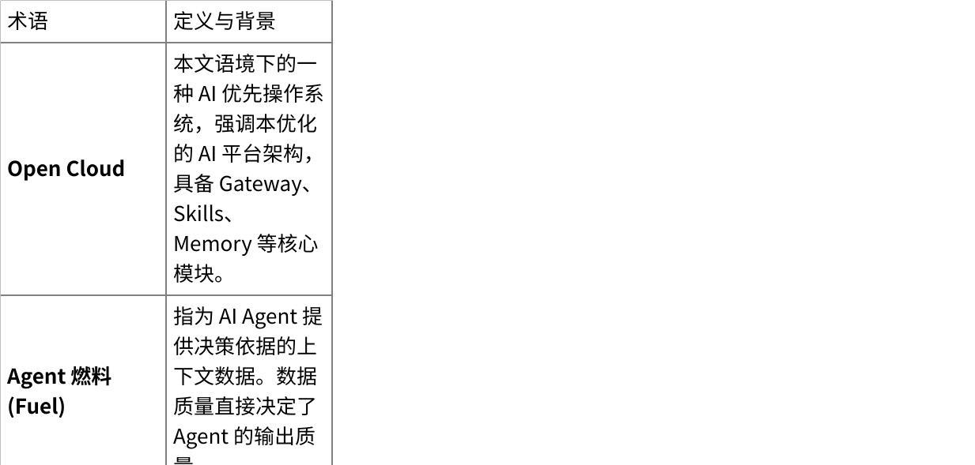
点击图片可查看完整电子表格

